**深 圳 大 学 实 验 报 告**

**课程名称： 电路与电子学**

**实验名称： 比例、求和、积分、微分电路**

**学院：计算机与软件学院 专业： 计算机科学与技术（创新班）**

**报告人： 何泽锋 学号： 2022150221 班级： 高性能特色班**

**同组人： 张少南**

**指导教师： 杨烜**

**实验时间： 2023年11月22日**

**实验报告提交时间： 2023年12月26日**

**教务处制**

**一．实验目的**

（1）掌握用集成运算放大电路组成的比例、求和电路的特点及性能

（2）掌握用运算放大器组成积分微分电路的方法；

（3）学会上述电路的测试和分析方法

**二．实验步骤与结果**

**任务一 熟悉电压跟随电路**

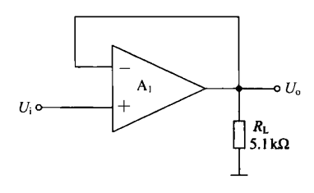

图1 电压跟随电路

1.步骤：

①按照题目要求连接电路，注意要将电路接地。

②调整输入电压的值，用万用表测量输出电压。

2.实验数据

表1 电压跟随电路测试表



①根据跟随器的作用可知，输入电压与输出电压应相等，并且输出电压与负载无关，由此可知RL在不同阻值下并不影响U0电压。

②计算平均误差

$$δ=\frac{|-2+2.09|+|-0.5+0.512|+|0-0.006|+|0.5-0.48|+|1-1.08|}{5}=0.0416V$$

3.结果分析

根据实验测试结果可知，负载没有影响输出电压，并且输入电压近似等于输出电压，计算得到平均误差为0.0416V非常小。

**任务二 熟悉反相比例放大电路**

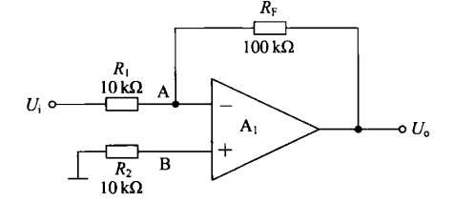

图2 反相比例放大电路

1.步骤

①按照题目要求连接电路，注意要将电路接地。

②调整输入电压的值，用万用表测量输出电压。

2.实验数据

表2 反相比例放大电路测试表



①根据该电路图可以得到其放大表达式，可以计算得到理论估计值

$$U_{0}=-\frac{R_{F}}{R}U_{i}$$

此处举例Ui=30 mV的计算情况： $$U_{0}=-\frac{R_{F}}{R}U_{i}=-\frac{100kΩ}{10kΩ}×30mV=-0.3V$$

②计算误差，此处当输入电压为3000mV时放大器已经达到B饱和，因此理论估计值与实际值有较大差别，计算平均误差时不使用此数据。

$$δ=\frac{39+41+120+490}{4}=172.5mV=0.1725V$$

3.结果分析：

根据实验数据可以知道，此反相比例放大器较为精确，放大倍数约为10倍，电压方向与原方向相反。分析误差可知，平均误差较小，需要注意的是，当输入电压为3000mV时放大器接近饱和，因此其输出电压与计算值有较大区别，实际使用时应当注意饱和电压的大小。

**任务三 熟悉同相比例放大电路**

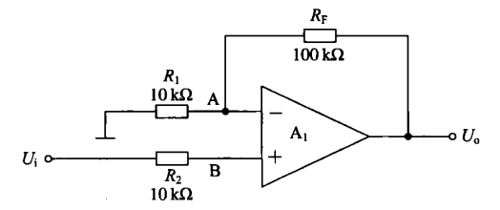

图3 同相比例放大电路

1.步骤

①按照题目要求连接电路，注意要将电路接地。

②调整输入电压的值，用万用表测量输出电压。

2.实验数据

表3 同相比例放大电路



①根据该电路图可以得到其放大表达式，可以计算得到理论估计值

$$U_{0}=(1+\frac{R_{F}}{R})U_{i}$$

此处举例Ui=30 mV的计算情况： $$U_{0}=(1+\frac{R_{F}}{R})U_{i}=(1+\frac{100kΩ}{10kΩ})×30mV=0.33V$$

②计算误差，此处当输入电压为3000mV时放大器已经达到B饱和，因此理论估计值与实际值有较大差别，计算平均误差时不使用此数据。

$$δ=\frac{13+10+260+440}{4}=180.75mV=0.18075V$$

3.结果分析：

根据实验数据可以知道，此同相比例放大器较为精确，放大倍数约为11倍，电压方向与原方向相同。分析误差可知，平均误差较小，需要注意的是，当输入电压为3000mV时放大器接近饱和，因此其输出电压与计算值有较大区别，实际使用时应当注意饱和电压的大小。

**任务四 熟悉反相求和放大电路**

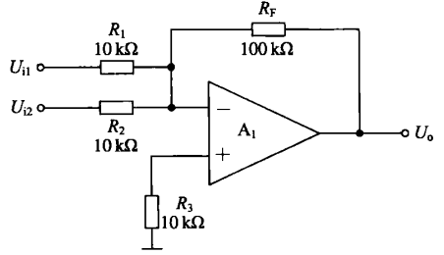

图4 反相求和放大电路

1.步骤

①按照题目要求连接电路，注意要将电路接地。

②调整输入电压的值，此处采用电路箱中的电压无法直接读出大小，需要使用万用表测量，用万用表测量输出电压。

2.实验数据

表4 反相求和放大电路测试表



①根据该电路图可以得到其放大表达式，可以计算得到理论估计值

$$U_{0}={-R}_{F}(\frac{U_{i1}}{R_{1}}+\frac{U_{i2}}{R_{2}})$$

此处举例Ui1=0.3V,Ui2=0.2V的计算情况：

$$U_{0}={-R}_{F}\left(\frac{U_{i1}}{R_{1}}+\frac{U_{i2}}{R_{2}}\right)=-100kΩ×\left(\frac{0.3V}{10kΩ}+\frac{0.2V}{10kΩ}\right)=-5V$$

②计算误差

$$δ=\frac{\left(-5.03+5\right)+(1.084-1)}{2}=0.057V$$

3.结果分析

根据实验结果可以知道，其放大结果为两输入电压求和的10倍，并且输出电压方向与原方向相反。计算得到的平均误差为0.057V相较与输入的数量级，误差较小，但实验测试数据较少，并不够严谨，但能展现其反相求和放大的功能。

**任务五 熟悉积分电路**

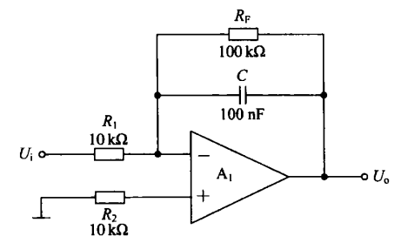

图5 积分电路

1.步骤

①按照题目要求连接电路，注意要将电路接地。

②因为交流电压源不够精确，因此实验直接采用电路箱中的电压源。采用100Hz-1kHz频率

的方波作为输入电压。

③用示波器观察输出电压

2.结果分析

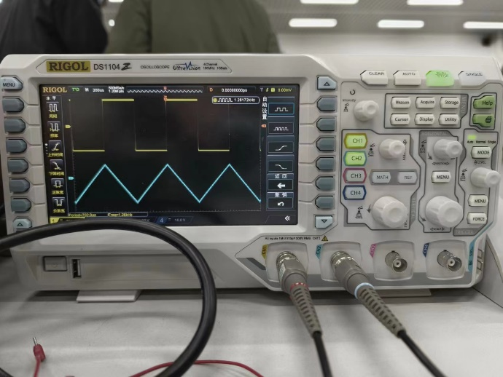

图6 积分电压输入输出图

①可以看到输入信号CH1（黄色线）为方波，输出信号CH2（白色线），其结果为三角波，并且其结果符合积分结果,根据给出的电路可以算出其表达式

$$U_{0}=-\frac{1}{R_{1}C}\int_{t_{0}}^{t}{U_{i}\left(t\right)dt+U_{0}(t_{0})}$$

②由表达式可以知道其输出电压与输入电压反相，即当输入电压为负值时，输出电压单调递增，同理可得为输入为正的情况

**任务六 熟悉微分电路**

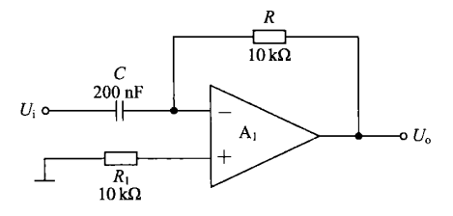

图7 微分电路

1.步骤

①按照题目要求连接电路，注意要将电路接地。

②因为交流电压源不够精确，因此实验直接采用电路箱中的电压源。采用100Hz-1kHz频率

的正弦波作为输入电压。

③用示波器观察输出电压

2.结果分析

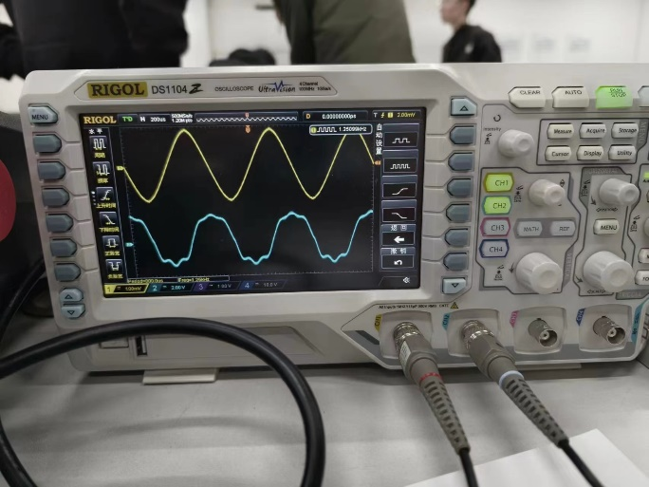

图8 微分电压输入输出结果

①可以看到输入信号CH1（黄色线）为正弦波，输出信号CH2（白色线），其结果为余弦波，反相，并且其结果符合微分结果,根据给出的电路可以算出其表达式

$$U_{0}=-RC\frac{dU_{i}(t)}{dt}$$

②由表达式可以知道其输出电压与输入电压反相，并且由微分的知识可以知道，对sin求导后得到cos，其相位相差90°。

③误差分析，观察图像可以得到，其输出电压并不是标准的余弦，还含有一定的波动，原因可能是输入的正弦波不稳定，有一定的噪声，经过微分后将微弱的噪声放大显示在了输出电压中，即得到不标准的波形。

**三．实验心得**

经过本次实验，对于放大器有了更输入的了解。首先学习使用了跟随器，测得输入和输出电压非常相近，同时其输出电压不会收到负载大小得影响，这就是集成电路的优点之一。接着学习使用了正相和反相的放大器，都能实现放大功能，其中反相放大器调整电阻比例后能实现输入与输出电压等大反向，当正相放大器则一定会有放大效果。同时需要注意的是，放大器都具有饱和输入电压，当达到饱和后，再增大输入电压，其输出电压也都基本不变了。对于反相求和放大电路，其本质还是反相放大器，不过是对输入电压进行了并联处理，从而实现了电压的相加。然后是积分电路，按照电路图连接后直接用示波器测量输入和输出电压，可以得到二者的关系。最后是微分电路，基本测量原理与积分电路相似，但对于测量结果，微分电路有较大的噪声波动，分析原因可能是微分会扩大噪声的影响，因此会产生交明显的波动。

|  |
| --- |
| 指导教师批阅意见：    成绩评定：  指导教师签字：  年 月 日 |
| 备注： |

注：1、报告内的项目或内容设置，可根据实际情况加以调整和补充。

2、教师批改学生实验报告时间应在学生提交实验报告时间后10日内。

